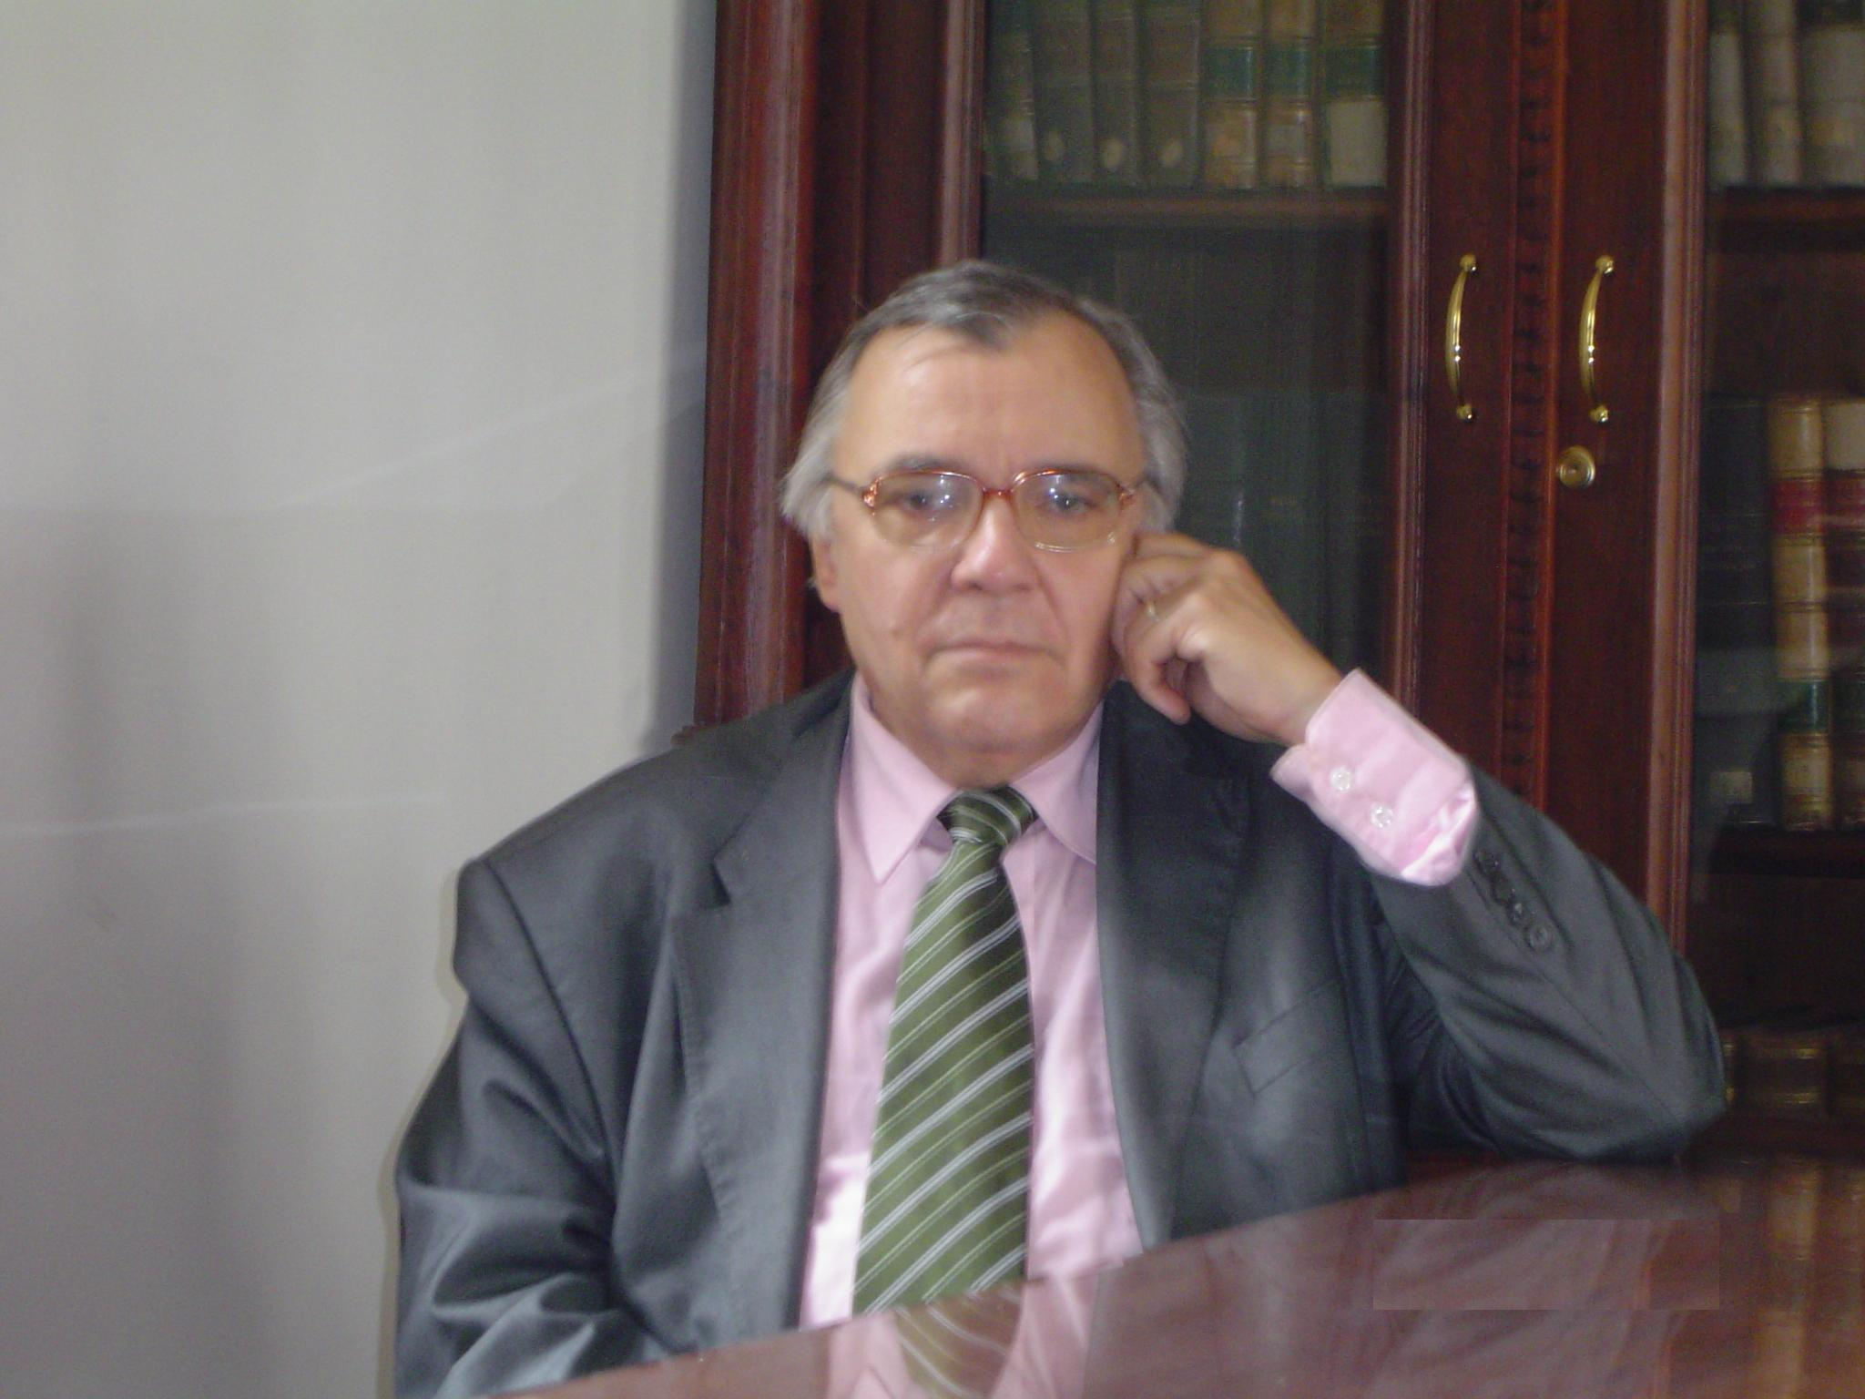

CURRICULUM VITAE

Mă numesc CĂMĂRĂSCU MIHAIL-ALEXANDRU, sunt avocat definitiv în Baroul Bucureşti şi domiciliez în Bucureşti, str. Labirint nr.46, sectorul III.
La apropiatele alegeri organizate de Baroul Bucureşti la data de 21 mai 2011, candidez pentru înalta demnitate de Decan, figurând şi pe listele de candidaţi pentru demnităţile de consilieri ai baroului.
M-am născut la data de 22 iunie 1951 în Bucureşti.
Am absolvit Facultatea de Drept din Bucureşti, promoţia 1974, fiind înscris de la data de 1 septembrie a acelui an, în fostul Colegiu de Avocaţi al Municipiului Bucureşti şi judeţul Ilfov, activând ca avocat stagiar în cadrul fostului Birou Colectiv de Asistenta Juridica nr. 2, profesând neîntrerupt avocatura de atunci şi până în prezent.
Sunt căsătorit, soţia mea este filolog, absolventă al Facultăţii de Limbi Germanice din Bucureşti şi am o fiică, studentă la Facultatea de Psihologie din cadrul Universităţii „Titu Maiorescu” din Bucureşti.
Am vrut de la început să practic avocatura şi socot că timp de 36 de ani, prin întreaga mea activitate, am dat dovadă de pasiune şi ataşament necondiţionat faţă de această profesie, căutând să apăr cu onestitate drepturile şi interesele legitime ale justiţiabililor care au apelat la serviciile mele.
Nu mai puţin, în toţi aceşti ani, am desfăşurat o intensă activitate în cadrul Baroului Bucureşti, făcând parte din Comisia de Disciplină, unde experienţa acumulată mi-a fost de un real folos.

